Flash动画设计与制作
教 案
教案编制：梁莉菁
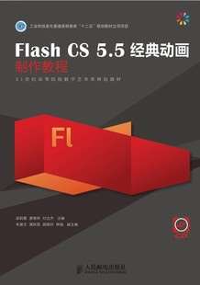
教材：《Flash CS5.5 经典动画制作教程》
主编： 梁莉菁 廖德伟 ISBN：978-7-115-28713-7 人民邮电出版社

课程单元教学设计
授课教师：梁莉菁 职称：副教授 单位：信息与计算机工程学院 目录
授课班级 |  | 数媒，图形 | 授课时间 |  | 第5、6、7、8教学周
课程名称 |  | 《Flash动画设计与制作》
章节、专题 |  | 第六篇 ActionScript 3.0 初步--情境9 寂寞的雨夜 第05课时
教学目标 | 能力（技能）目标） |  |  | 知识目标
教学目标 | 1. 学会在Flash CS5.5动画中输入代码操作  2. 初步学会AS3复制影片剪辑实例  3. 初步学会AS3加载影片剪辑实例 |  |  | 1. 了解Flash CS5.5动画的代码输入方式  2. 初步体会程序代码对动画的作用  3. 初步掌握AS3中动态加载影片剪辑方法与技巧；  4. 初步掌握AS3中影片剪辑实例复制技巧
能力训练任务及案例 | 任务1：核心知识点操作  AS3中影片剪辑实例复制技巧，AS3中动态加载影片剪辑方法与技巧，  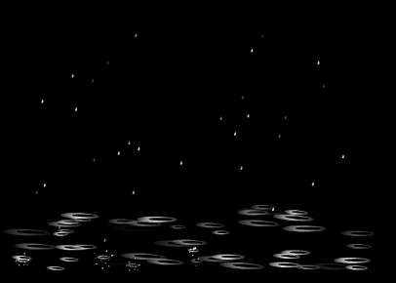
参考资料 | 邓文达 宋旸 智丰工作室，《精通运动规律与动作实现》，人民邮电出版社，2009，  ISBN 978-7-115-19434-3/TP；  井中月，《Adobe Flash CS5.5 ActionScript 3.0中文版经典教程》，人民邮电出版社，2010  ISBN 978-7-115-24040-8；
二、教学设计
步骤 | 教学内容 | 教学方法 | 教学手段 | 学生活动 | 时间分配
告知（教学内容、目的） | （从课题需求引出教学目的和任务）  课题需求：  完成《寂寞的雨夜》的动画制作  教学目的：初步学会AS3.0代码输入。 | 讲授（口述） | 教师提问  课件演示 | 明确本次课教学目的 | 10分钟
引入（任务项目） | 任务：  完成《寂寞的雨夜》的动画制作 | 任务驱动法 | 课件演示 | 明确任务目的 | 5分钟
操练（掌握初步或基本能力） | 第六篇 Action Script3.0应用初步  6.1 情境9：寂寞的雨夜  6.1.1 效果呈现与任务解析  6.1.2 核心技能  AS3中影片剪辑实例复制技巧  AS3中动态加载影片剪辑方法与技巧  6.1.3 实现方法  1）文档属性  2）制作“雨滴”元件  3）制作“水纹”元件  →制作“波纹”元件  →制作“水纹”元件  4）制作“雨花”元件  5）制作“raindrop”元件  →设置“雨滴”层  →设置“水纹”层  →设置“雨花”层  6）制作“背景”元件  7）制作主场景动画。  →图层安排  →rain类定义  →编写代码  →测试动画 | 重点讲解 | 操作演示  教师讲解  互动实践 | 学生操作 | 50分钟
深化和训练（加深对基本能力的体会） | AS3编程规范，实例复制和加载的编程技巧 | 师生互动  启发法 | 分组讨论 | 学生实训 | 25分钟
归纳总结（知识和能力） | AS3编程规范，实例复制和加载的编程技巧  主动画制作步骤 | 先由学生总结再由教师归纳 | 课件演示 | 代表发言 | 5分钟
作业 | 实践基本操作，进行主题动画制作  独立策划制作网页广告动画，主题技术不限  进入动画制作阶段 | 教师说明作业要求 | 课件演示 | 学生记录 | 5分钟
后记 | 图形类作业要求质量第一，让学生不要急于求成，不能养成“只要在会做就行”的习惯。

课程单元教学设计
授课教师：梁莉菁 职称：副教授 单位：信息与计算机工程学院 目录
授课班级 |  | 数媒，图形 | 授课时间 |  | 第5、6、7、8教学周
课程名称 |  | 《Flash动画设计与制作》
章节、专题 |  | 第六篇 ActionScript 3.0 初步--情境10 烟花烂漫 第06课时
教学目标 | 能力（技能）目标） |  |  | 知识目标
教学目标 | 1. 学会在Flash CS5.5动画中输入代码操作  2. 继续掌握AS3复制及加载影片剪辑实例编程  3. 初步学会AS3动态改变影片剪辑实例属性 |  |  | 1. 了解Flash CS5.5动画的代码输入方式  2. 初步体会程序代码对动画的作用  3. 巩固掌握AS3中复制和动态加载影片剪辑方法与技巧；  4. 初步理解AS3中动态设置影片剪辑实例属性的方法及原理
能力训练任务及案例 | 任务1：核心知识点操作  AS3中影片剪辑实例复制技巧，AS3中动态加载影片剪辑方法与技巧，  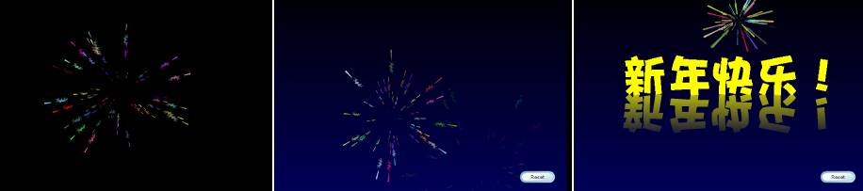
参考资料 | 邓文达 宋旸 智丰工作室，《精通运动规律与动作实现》，人民邮电出版社，2009，  ISBN 978-7-115-19434-3/TP；  井中月，《Adobe Flash CS5.5 ActionScript 3.0中文版经典教程》，人民邮电出版社，2010  ISBN 978-7-115-24040-8；
二、教学设计
步骤 | 教学内容 | 教学方法 | 教学手段 | 学生活动 | 时间分配
告知（教学内容、目的） | （从课题需求引出教学目的和任务）  课题需求：  完成《烟花烂漫》的动画制作  教学目的：初步学会AS3.0代码输入。 | 讲授（口述） | 教师提问  课件演示 | 明确本次课教学目的 | 10分钟
引入（任务项目） | 任务：  完成动画《烟花烂漫》的动画制作 | 任务驱动法 | 课件演示 | 明确任务目的 | 5分钟
操练（掌握初步或基本能力） | 第六篇 Action Script3.0应用初步  6.2 情境10：烟花烂漫  6.2.1 效果呈现与任务解析  利用影片剪辑生成类，加载类的实例  6.2.2 核心技能  动态加载类的实例，复制影片剪辑实例，  URLRequest类，Loader类，Random()函数，  6.2.3 实现方法  1.文档属性  2.制作“火星”元件  3.制作“烟雾”元件  4.制作“烟火”元件  5.生成“yanhuo”类  6.制作单个“烟花”元件  设置实例旋转、位置、颜色属性  7.生成“yanhua”类  实例位置与鼠标位置一致，鼠标跟随效果  8.主场景设置  9.测试动画  拓展：  利用Timer类定时生成烟花随机动画 | 重点讲解 | 操作演示  教师讲解  互动实践 | 学生操作 | 50分钟
深化和训练（加深对基本能力的体会） | AS3编程规范  实例复制和加载的编程技巧  实例属性设置的编程技术 | 师生互动  启发法 | 分组讨论 | 学生实训 | 25分钟
归纳总结（知识和能力） | AS3编程规范  实例复制和加载的编程技巧  实例属性设置的编程技巧  主动画制作步骤 | 先由学生总结再由教师归纳 | 课件演示 | 代表发言 | 5分钟
作业 | 实践基本操作，进行主题动画制作  独立策划制作网页广告动画，主题技术不限  进入动画制作阶段 | 教师说明作业要求 | 课件演示 | 学生记录 | 5分钟
后记 | 图形类作业要求质量第一，让学生不要急于求成，不能养成“只要在会做就行”的习惯。

课程单元教学设计
授课教师：梁莉菁 职称：副教授 单位：信息与计算机工程学院 目录
授课班级 |  | 数媒，图形 | 授课时间 |  | 第5、6、7、8教学周
课程名称 |  | 《Flash动画设计与制作》
章节、专题 |  | 第六篇 ActionScript 3.0 初步--情境11 精美闹钟 第07课时
教学目标 | 能力（技能）目标） |  |  | 知识目标
教学目标 | 1. 学会在Flash CS5.5动画中输入代码操作  2. 掌握AS3编程规范及初步应用  3. 初步学会定义Date类，获取时间 ，时间运算，TextField类的应用 |  |  | 1. 了解Flash CS5.5动画的代码输入方式  2. 初步体会程序代码对动画的作用  3. 巩固掌握AS3中复制和动态加载影片剪辑方法与技巧；  4. 掌握定义Date类，获取时间，时间运算，TextField类的编程技巧
能力训练任务及案例 | 任务1：核心知识点操作  AS3中时间相关的编程方法与技巧  
参考资料 | 邓文达 宋旸 智丰工作室，《精通运动规律与动作实现》，人民邮电出版社，2009，  ISBN 978-7-115-19434-3/TP；  井中月，《Adobe Flash CS5.5 ActionScript 3.0中文版经典教程》，人民邮电出版社，2010  ISBN 978-7-115-24040-8；
二、教学设计
步骤 | 教学内容 | 教学方法 | 教学手段 | 学生活动 | 时间分配
告知（教学内容、目的） | （从课题需求引出教学目的和任务）  课题需求：  完成片头动画《精美闹钟》的动画制作  教学目的：初步掌握AS3.0代码有关时间的编程技巧 | 讲授（口述） | 教师提问  课件演示 | 明确本次课教学目的 | 10分钟
引入（任务项目） | 任务：  完成《精美闹钟》的动画制作 | 任务驱动法 | 课件演示 | 明确任务目的 | 5分钟
操练（掌握初步或基本能力） | 第六篇 Action Script3.0应用初步  6.3 情境11：精美闹钟  6.3.1 效果呈现与任务解析  利用Date类获取系统日期，将时分钞转换成对应的角度数，使三根指针按各自角度转到正确位置  6.3.2 核心技能  定义Date类  获取时间  时间运算  TextField类  6.3.3 实现方法  1.新建文档，设置文档属性  2.处理原始素材图，导入素材图  3.制作“表盘”元件  4.制作“秒针”元件  5.制作“分针”、“时针”元件  6.制作“闹钟”元件  7.主场景动画，测试，3D变形 | 重点讲解 | 操作演示  教师讲解  互动实践 | 学生操作 | 50分钟
深化和训练（加深对基本能力的体会） | AS3时间类编程  定义Date类  获取时间  时间运算  TextField类 | 师生互动  启发法 | 分组讨论 | 学生实训 | 25分钟
归纳总结（知识和能力） | AS3时间类编程  主动画制作步骤 | 先由学生总结再由教师归纳 | 课件演示 | 代表发言 | 5分钟
作业 | 实践基本操作，进行主题动画制作  独立策划制作网页广告动画，主题技术不限  进入动画制作阶段 | 教师说明作业要求 | 课件演示 | 学生记录 | 5分钟
后记 | 图形类作业要求质量第一，让学生不要急于求成，不能养成“只要在会做就行”的习惯。

课程单元教学设计
授课教师：梁莉菁 职称：副教授 单位：信息与计算机工程学院 目录
授课班级 |  | 数媒，图形 | 授课时间 |  | 第5、6、7、8教学周
课程名称 |  | 《Flash动画设计与制作》
章节、专题 |  | 第六篇 ActionScript 3.0 初步--核心知识与技能 第08课时
教学目标 | 能力（技能）目标） |  |  | 知识目标
教学目标 | 1. 学会在Flash CS5.5动画中输入代码操作  2. 系统掌握AS3编程基本操作技能 |  |  | 1. 了解Flash CS5.5动画的代码输入方式  2. 理解AS3编程基础知识
能力训练任务及案例 | 任务1：核心知识点操作  AS3编程基础知识，基本技能  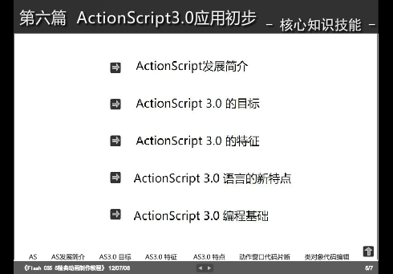
参考资料 | 邓文达 宋旸 智丰工作室，《精通运动规律与动作实现》，人民邮电出版社，2009，  ISBN 978-7-115-19434-3/TP；  井中月，《Adobe Flash CS5.5 ActionScript 3.0中文版经典教程》，人民邮电出版社，2010  ISBN 978-7-115-24040-8；
二、教学设计
步骤 | 教学内容 | 教学方法 | 教学手段 | 学生活动 | 时间分配
告知（教学内容、目的） | （从课题需求引出教学目的和任务）  课题需求：  ActionScript 3.0 基础知识，基本技能  教学目的：掌握学会AS3.0 ActionScript 3.0  基础知识，基本技能 | 讲授（口述） | 教师提问  课件演示 | 明确本次课教学目的 | 10分钟
引入（任务项目） | 任务：  完成片头动画《精美闹钟》的片头动画制作 | 任务驱动法 | 课件演示 | 明确任务目的 | 5分钟
操练（掌握初步或基本能力） | 第六篇 Action Script3.0应用初步  复习：上节知识点  6.4 Action Script3.0概述  6.4.1 ActionScript发展简介  6.4.2 ActionScript 3.0的目标  6.4.3 ActionScript 3.0的特征  6.4.4 ActionScript 3.0语言的新特点  6.4.5 ActionScrip3.0编程基础  6.5 考核与评价  6.6 习题与拓展练习  巩固小结本篇三个案例制作步骤异同 | 重点讲解 | 操作演示  教师讲解  互动实践 | 学生操作 | 50分钟
深化和训练（加深对基本能力的体会） | AS3发展史，目标，特征，动作窗口，代码片断，  类对象代码编辑 | 师生互动  启发法 | 分组讨论 | 学生实训 | 25分钟
归纳总结（知识和能力） | AS3编程规范  各知识点基础知识及基本操作 | 先由学生总结再由教师归纳 | 课件演示 | 代表发言 | 5分钟
作业 | 实践基本操作，进行主题动画制作  独立策划制作网页广告动画，主题技术不限  进入动画制作阶段 | 教师说明作业要求 | 课件演示 | 学生记录 | 5分钟
后记 | 图形类作业要求质量第一，让学生不要急于求成，不能养成“只要在会做就行”的习惯。

